第一学区功能需求0124
目录
1 基本信息 1
1.1 网站定位及基本信息 1
1.2 参考网站 1
2 用户分类及注册 2
2.1 用户分类及注册 2
2.2 邮箱找回密码 2
2.3 discuz论坛用户名联动 2
2.4 企业用户权限 2
2.5 普通用户权限 3
2.6 用户预存费用问题 3
3 频道 3
3.1 频道结构 3
3.2 频道 3
4 课程 4
4.1 课程编码及上传 4
4.2 课程统计 4
4.3 课程分类 4
4.4 课程界面 5
4.5 课程观看流程 6
5 付费 6

- 基本信息
  - 网站定位及基本信息
培训平台，类似淘宝。各个培训机构都可以发布自己的课程。
网址：www.01sq.com 第一学区
服务器：云服务器，北京联通易享云。远程桌面登陆后，显示Window界面
  - 参考网站
网站界面，观看流程可以参考以下2个网站
www.edu24ol.com环球职业培训 账户：gilliatt99@163.com 654321
highso.cn 嗨学网 尚德机构 账户：gilliatt99@163.com 654321

- 用户分类及注册
  - 用户分类及注册
网站有3类用户，管理员，企业用户，普通用户。企业用户是培训企业的账户，由管理员在后台设置，拥有指定频道的文章发布权限。企业用户没有变更频道模板权限。普通用户可以浏览网站，在付费后，可以浏览特定频道。
网站的某些频道，需要设置为注册用户可以访问。
用户登陆名为邮箱，用户注册时需填写以下信息
必  填  项 | 登陆名（常用邮箱） | 如丢失密码，可通过此邮箱找回
必  填  项 | 密码 | 密码六位以上（可以有英文、数字、符号）
必  填  项 | 再次输入密码
必  填  项 | 网站昵称
选  填  项 | 姓名
选  填  项 | 电话
选  填  项 | 单位
选  填  项 | 联系方式
用户注册成功后，还可以在用户信息设置页面修改自己的个人信息。
  - 邮箱找回密码
如密码遗失，可通过注册名即邮箱找回密码。
  - discuz论坛用户名联动
每个培训学校有其对应的论坛板块。用户注册01sq后，自动注册discuz论坛。网站用户与discuz用户中心同步。通过discuz自带的ucenter来实现。
高级关联。例如用户付费购买了X1学校的课程，那么就允许用户拥有访问X1学校论坛权限，但无法访问X2学校论坛。此功能如不好实现，可今后由管理员手工逐个为用户开通。
  - 企业用户权限
网站有一类用户为“机构用户”是培训机构的账号，注册后，由网站管理员在后台将其设置为机构用户，并分配相应频道。机构用户可以在属于自己的频道内发布新闻类文章。
机构用户可以看到统计报告。即其自身频道的文章访问量，pv和ip。视频的访问时长，pv，ip，平均每用户每月访问视频的时长。
看到哪些用户购买了课程，需要得到购买课程的学员列表，需向企业用户提供学员mail列表。
此功能可以是每月出一次报表。
  - 普通用户权限
普通用户可以登录后台，修改个人信息，密码。通过邮箱找回密码。
后台必须要看到普通用户购买的课程。最好能看到自己学习了多少小时。
  - 用户预存费用问题
如果不麻烦，可以有用户预存费用功能。即用户可以预存一些金额，根据需要购买课程。
但网站运营前期，恐怕很少会有用户需要预存费用。相信绝大多数用户都是冲着某门课程而来，付费学习后，就不再需要学习其他课程。因此付费也是一次性的。所以此功能如果有一定工作量，就留待二期开发。
- 频道
  - 频道结构
各个一级频道和二级频道的模板可以自行设置，要求做到方便更换。由管理员统一更换的。可以不给企业用户修改模板的权限。
一级频道：财税培训 外语培训 育儿幼教 企业合作 联系我们
二级频道：财税培训下的二级频道：营改增，中级税务师，高级税务师。华信诚税务师
  - 频道
比如网站前期的客户“华信诚事务所”，可以为他新建用户“华信诚”，此用户发布的内容都在“中级税务师”或者“华信诚事务所”二级频道内。但此用户不能修改删除其他用户的课程。
一个课程可能由若干篇文章构成，所以一个课程就意味着是一个频道。购买该课程其实是购买了一个频道。

一级频道 | 二级频道 | 三级频道 | 文章
财税培训 | 中级税务师 | 新办企业涉税知识培训  (此频道购买后，可以看以下文章) | 新办企业涉税知识试听
 | 中级税务师 | 新办企业涉税知识培训  (此频道购买后，可以看以下文章) | 第一讲纳税申报
 | 中级税务师 | 新办企业涉税知识培训  (此频道购买后，可以看以下文章) | 第二讲税务登记及变更
 | 中级税务师 | 新办企业涉税知识培训  (此频道购买后，可以看以下文章) | 第三讲账簿凭证管理
 | 中级税务师 | 新办企业涉税知识培训  (此频道购买后，可以看以下文章) | 第四讲发票开具及保管
 | 中级税务师 | 新办企业涉税知识培训  (此频道购买后，可以看以下文章) | 第五讲一般纳税人的认定
 | 中级税务师 | 新办企业涉税知识培训  (此频道购买后，可以看以下文章) | 第六讲各类税款计算
 | 中级税务师 | 企业所得税培训课程 | 课程1
 | 中级税务师 | 企业所得税培训课程 | 课程2
 | 中级税务师 | 宋洪祥税务经理人课程
 | 华信诚事务所 | 企业所得税培训课程 | 课程1
 | 华信诚事务所 | 企业所得税培训课程 | 课程2
 | 华信诚事务所 | 华信诚事务所公告 | （用于SEO 众多公告文章，免费，）
 | 会计培训
用户点击频道，然后进入课程的流程可以参考
http://www.edu24ol.com/leraning/class_kjzc/
- 课程
  - 课程编码及上传
课程由flash形式展示。企业用户通过ftp软件将视频上传到服务器，由网站管理员手工进行编码，转换成flv格式视频。Flv的发布，网站开发者杜耀辉商量后来决定由企业用户执行或由管理员执行。
  - 课程统计
后台需要统计每个课程视频访问量，访问时长等尽可能多的信息。复杂的统计信息等系统运营一段时间后再进行增减。
企业用户可以看到自己各个课程的统计信息。
企业用户可以看到付费购买自己课程的用户列表。
  - 课程分类
通常每个培训频道都有一部分免费课程，用户试听后，感觉好，才会付费购买课程。
所有课程在发布的时候，都要设定该课程的观看有效期和学习时长。
课程分类
课程性质 | 课程说明 | 适合
辅助课程 | 无需用户付费购买，由管理员在后台为用户开通。 | 适合实体课程网络辅助教学。某用户报名学习实体培训，如临时有事无法到现场听课，可在网络上完成学习
免费课程 | 完全免费课程。 | 课程试听。公益性质课程。
付费课程 | 用户在线付费才能开通。用户也可付现金，让管理员在后台开通。观看天数，学习时长均可设置。比如4课时的课程，（每课时45分钟）可以设置仅能学习10小时。  但也需设置该学习时间要在n天内学完，超过n天，课程失效。通常建议设置45天内学完，减少学员学习惰性。 | 网络课程。避免一个账号多用户观看。
为管理方便，后台需设置一个用户独立选课功能，主要面向辅助教学类课程。
例：某增值税讲座实体培训课程，为了方便学员，可将课程上传至我网站，学员如不方便去实体班学习，可偶尔在我网站学习。所有学员可注册网站，注册邮箱列表由培训企业收齐后发给网站，admin在后台统计为这批用户购买某课程。
参考界面如下：

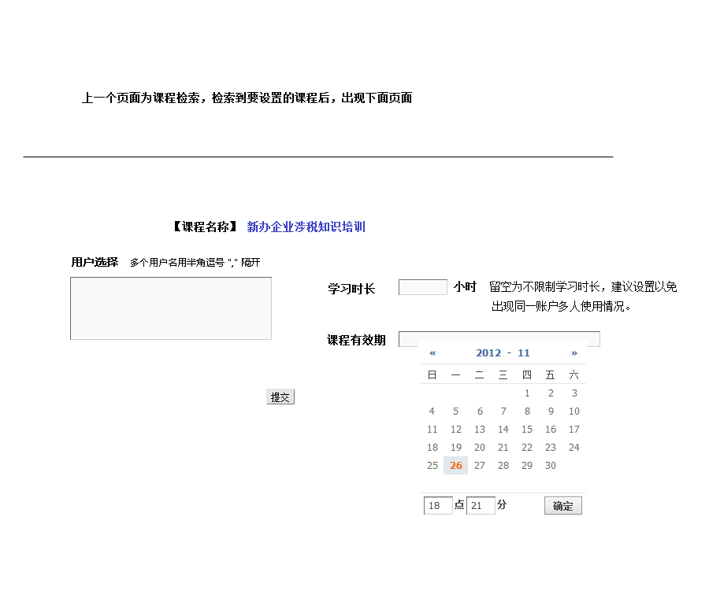
  - 课程界面
课程界面需要2个模板
一种为左上角为老师视频，右侧为文字课件
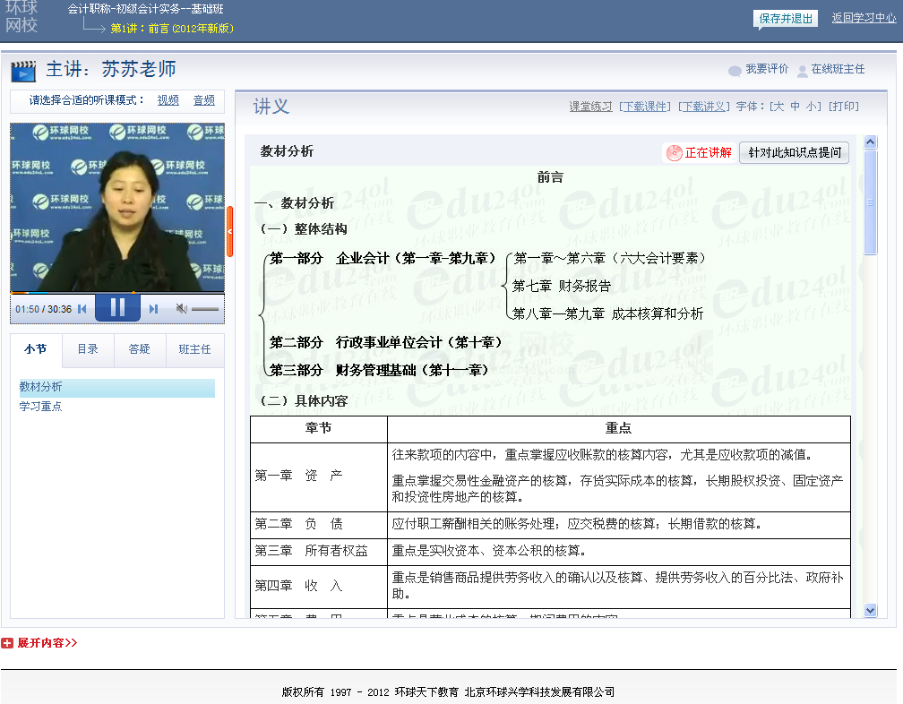
类似：http://www.edu24ol.com/v_2012/player/mp4player.aspx?code=5B033815828734F07DF339D224144E1D
另一种为：屏幕中间一个大flash播放窗口。
类似：
http://highso.cn/cou/courselimit!toListenMyCourse.action?course.courseId=652&course.subjectId=28&sellid=414&kpointId=10345&veri=0&title=基础知识&videoURL=aHR0cDovL3NoaXBpbi5oaWdoc28uY24vd2ViMjAxMS9xaC8wMV95al96Y3NfMjAxMl8wMV9xaGN5emdfcWhqY3pzX3FzampiX3Fka18wMF8wMC5tcDQ=&videoId=8601&vid=85EF2A84475C1735
  - 课程观看流程
课程观看流程可以参考：http://www.edu24ol.com/leraning/class_kjzc/
- 付费
用户可以通过云网或支付宝支付课程费用

参考界面，我会尽快用ps制作出页面
用户后台参考：www.edu24ol.com
个人资料
我的课程
短消息
学习笔记（其实就是自己发给自己的站内短消息。需要文本编辑器，起码可以给文字加粗，变色等。）
建议反馈 （发给管理员的短消息 参考嗨学网）

签订和通过合同之日算起
项目进度安排 | 基本工作
1-7天 | 网站频道及呈现层次规划定稿，系统初始化部署
7-10天 | 扩展视频点播模块权限控制
10-15天 | 整合模板，调试频道及视频播放页面
15-20天 | 调试支付以及财务相关功能模块
20-25天 | 扩展视频点播的用户信息
25-30天 | 会员中心会员财务报告，支付记录，订单记录，点播详情  整体测试上线
共30个工作日

